电影院购票管理系统
系统设计与实现文档

2351887 孟炜程
2250679 刘夏
2351839 陈百川
2352488 丁桢垚
2352492 王宜轩
2352647 上官思洋
2353118 王瑞麟
2353579 孙修明
2353596-吴瑞泽
2353726-付煜超

目 录
1. **系统需求 1
1.1 系统功能性需求 1
1.2 系统非功能性需求 1
1.3 组织结构 1
2. **系统设计与实现 2
2.1 **用例 2
2.1.1 **用例设计 2
2.1.2 **用例实现 2
2.2 **用例 3
3. 数据库设计 4
附录A. 图表索引 5

电影院购票管理系统需求
本文档基于电影院购票管理系统的核心业务场景，明确系统需实现的功能目标与技术约束，为后续设计、开发及测试提供基准依据，确保系统满足影院运营与用户服务的双重需求。

系统功能性需求
本系统围绕电影院购票全流程及延伸业务，划分为五大核心功能模块，各模块涵盖具体业务功能如下：
一、影片管理模块：支持影片排档、撤档操作；提供影片概况及演职人员信息查询；实现电影数据统计；支持批量及自动排片；包含观影后影评与评分功能。
二、票务调度模块：提供空闲影厅、场次、座区实时查询；支持影厅和座区基础价格维护；可配置限时折扣活动及购票套餐规则；支持多人票购买；实现基于时段、上座率等因素的票价动态调整。
三、交易服务模块：集成微信、支付宝等主流支付方式；支持购票、退票全流程操作；包含订单状态变更（有效、失效等）管理。
四、用户管理模块：实现会员信息增删及等级划分管理；支持用户注册与登录功能；采用多级权限控制，限制不同角色操作范围。
五、扩展业务模块：支持用户观影后对影片评分；提供会员积分积累与兑换服务；包含电影周边售卖功能；基于用户画像实现个性化影片推荐。

系统非功能性需求
从技术质量维度对系统提出以下约束要求：
一、性能需求：核心购票操作响应时间需控制在 3 秒内；系统需支持至少 1000 人同时在线购票，确保高峰期稳定运行。
二、安全性需求：用户密码需采用加密算法存储，防止信息泄露；支付信息传输需通过 SSL 等安全协议加密，保障交易安全。
三、可靠性需求：系统需达到 99.9% 的可用性指标，全年故障停机时间不超过 8.76 小时；核心业务数据需每日自动备份，支持数据回溯与恢复。
四、可扩展性需求：系统架构需具备灵活性，支持未来新增功能模块（如 VR 影厅管理、线上直播观影等）的无缝集成。

组织结构
列出文档的组织结构。
第一章：系统需求：总览系统核心目标与约束，包括功能性需求（五大模块及细分功能）、非功能性需求（性能、安全、可靠性、可扩展性）及文档组织结构说明，帮助读者快速掌握系统边界与质量要求。
第二章：系统设计与实现：基于需求展开具体设计，通过用例设计（顺序图、类图等）与实现说明（代码、界面截图），阐述功能落地方案；包含数据库设计（E-R 图、关系模式等），明确数据存储结构。
第三章：
附录A：是本文档的图表索引。

**系统设计与实现
进行简要说明。

查询影片及演职员信息用例

查询影片及演职员信息用例设计
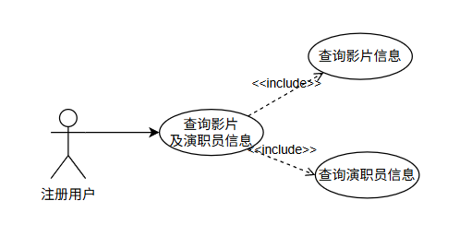

表格 2-1 查询影片及演职员信息功能的动作序列
动作序列 | 描述
登录与进入页面 | 用户登录系统并通过验证，跳转至影片查询页面，页面展示查询条件输入区（名称、类型、评分、日期范围）及提交按钮
输入条件与提交请求 | 用户输入 / 选择查询条件，点击 “查询” 按钮，向系统提交影片及演职员信息查询请求
接收请求与关联检索 | 系统接收请求并解析条件，关联film表与cast表，准备执行联合检索
筛选影片基础信息 | 系统按条件在film表筛选：匹配filmName（名称）、genre（类型）、score（评分）、releaseDate（日期），获取符合条件的影片基础数据
关联获取演职人员信息 | 以筛选出的filmName为键，在cast表检索对应演职人员信息，与影片基础信息关联
结果展示或异常提示 | - 有符合条件：整合数据为列表（含核心信息及演职人员）展示；- 无符合条件：提示 “未查询到影片，请调整条件”；- 数据库异常：提示 “查询失败，稍后重试”

流程说明：
- 用户进入系统影片查询页面，用户可输入条件，并提交请求。
- 系统接收请求后，关联film表与cast表执行检索：
- 根据用户输入的 “名称” 匹配film表的filmName字段、“类型” 匹配genre字段、“评分” 匹配score字段、“日期范围”匹配releaseDate字段，筛选出符合条件的影片基础信息。
- 通过筛选出的filmName关联cast表，获取对应影片的演职人员信息，确保每部影片的演职人员数据完整。
- 系统将筛选结果生成影片列表并展示给用户；列表项包含核心信息：影片名称、类型、时长、标准票价、评分、上映日期，并标注上映或下架状态。
- 若用户筛选后无符合条件的影片，系统进行相关提示，若查询过程中数据库连接异常，系统提示查询失败。
说明：
“查询影片及演职员信息”是电影院购票管理系统的基础服务用例，覆盖所有用户角色，核心目标是为用户提供全面、准确的影片与演职人员数据支持，同时为后续“在线购票”“场次选择”等核心交易操作奠定数据基础。

查询影片及演职员信息用例实现
后端代码实现
（1）登录验证与功能入口
用户需先完成登录（顾客登录状态通过 _loggedInCustomer 变量维护），登录后进入主菜单。在 Program.cs 的 RunMainMenu 方法中，顾客登录状态下会显示功能选项列表，其中 “10. 影片概况查询” 和 “11. 演职人员查询” 为查询功能入口。用户选择对应选项后，程序通过 case 分支调用具体处理方法（如 GetMovieOverviewInteractive 或 GetCastCrewDetailsInteractive），触发查询流程。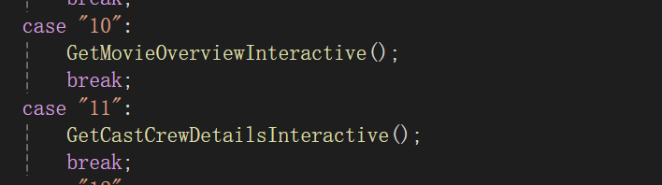
（2）接收用户查询条件
以影片概况查询为例，GetMovieOverviewInteractive 方法会通过控制台交互接收用户输入的查询关键词（如电影名称或部分名称）。代码中通过 Console.ReadLine() 获取用户输入，调用film_repository提供的查询方法（GetMovieOverview）提交查询请求。
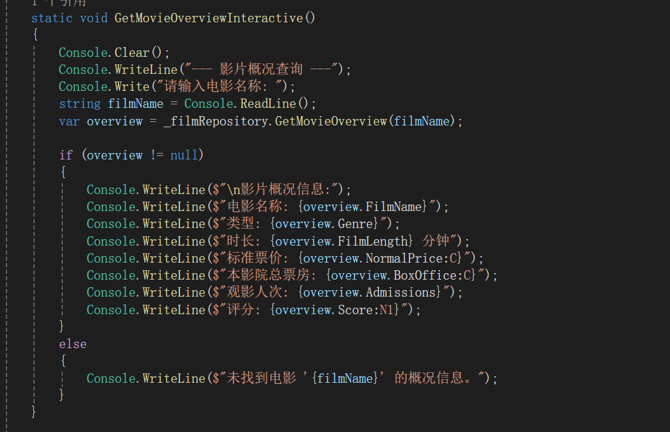
演员概况查询代码如下：
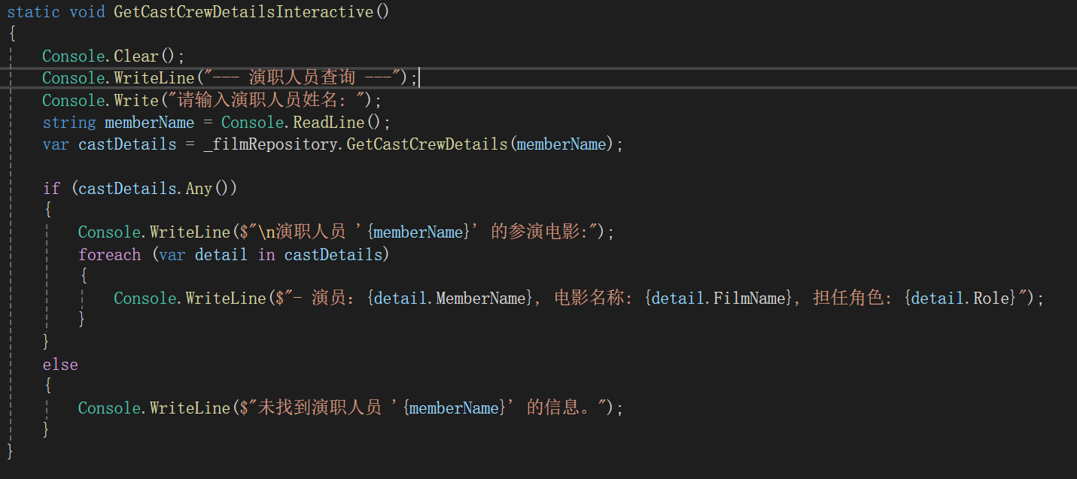
（3）查询电影概况（GetMovieOverview实现）
初始化一个Film类型的变量film为null，用于存储查询结果。创建 Oracle 数据库连接（使用_connectionString作为连接字符串），并在using块中管理连接生命周期（自动释放资源）。在try块中执行核心查询逻辑：打开数据库连接定义查询 SQL：从film表中查询指定filmName的所有字段创建数据库命令对象，添加filmName参数（防止 SQL 注入），执行查询并获取数据读取器reader，若读取到数据（reader.Read()返回true），则将查询结果映射到film对象的各属性（包含影片名称、类型、时长、票价、上映 / 下映日期、观影人次、票房、评分等），同时处理可能的空值（DBNull），若过程中发生异常，在catch块中输出错误信息并返回null
最终返回查询到的film对象（可能为null，表示未找到数据或查询失败）
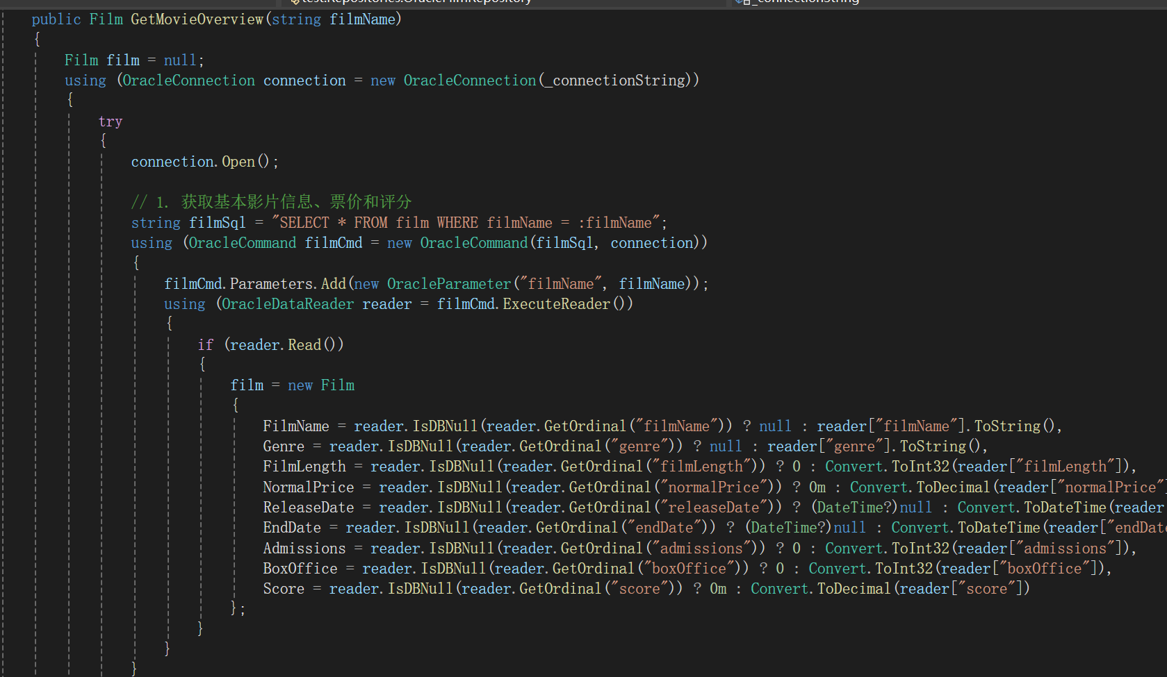
（4）查询演职人员概况（GetCastCrewDetails实现）
初始化一个List<Cast>类型的集合details，用于存储查询到的演职人员信息。
创建 Oracle 数据库连接（通过_connectionString获取连接字符串），并使用using块管理连接（确保使用后自动释放资源）。在try块中执行查询逻辑：打开数据库连接，定义 SQL 查询语句：从cast表中查询memberName、filmName、role字段，条件为memberName模糊匹配指定值，创建命令对象，为参数memberName赋值（在用户输入的memberName前后添加%通配符，实现模糊查询），执行查询并获取数据读取器reader，循环读取查询结果（reader.Read()），每读取一条记录就创建一个Cast对象，将memberName（数据库返回的完整名称）、filmName、role字段值赋值到对象属性中，再添加到details集合中，若过程中发生异常，在catch块中输出错误信息（不中断执行）。最终返回details集合（可能为空集合，表示未查询到数据或查询过程出错）。
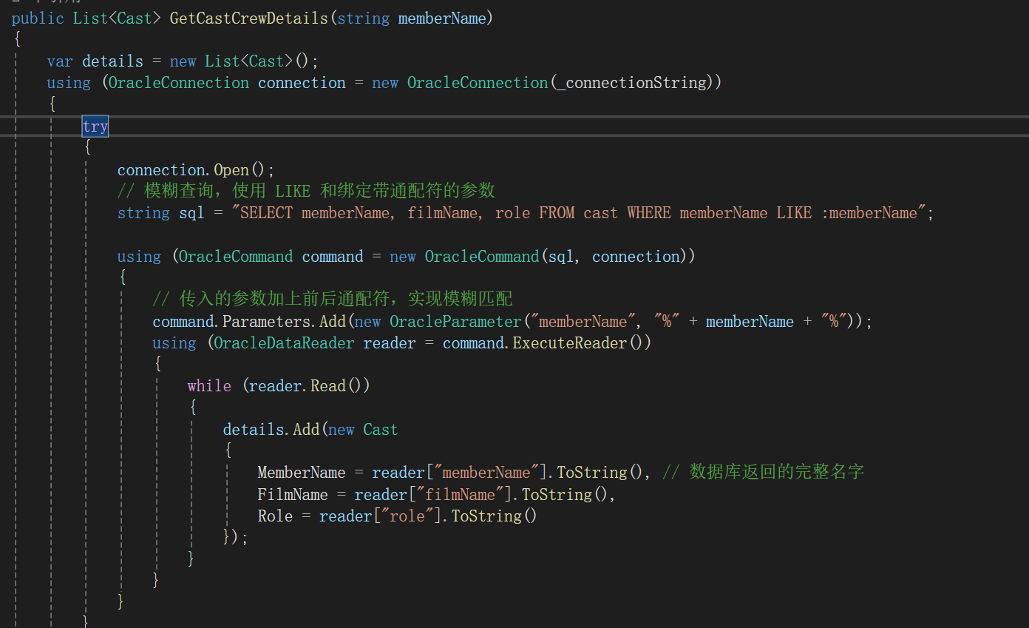
（5）影片关联演职人员
GetCastByFilmName方法的功能是根据电影名称查询对应的演职人员信息：首先初始化一个Cast类型的列表用于存储结果，接着通过GetConnection()获取数据库连接并使用using语句管理以自动释放资源；然后构建 SQL 语句，从指定 schema 的cast表中查询与传入电影名称匹配的演职人员姓名、角色和电影名，通过参数化方式传入电影名称以避免 SQL 注入；执行查询后，循环读取结果集中的每条记录，将字段值映射到Cast对象的对应属性并添加到列表中，最后返回该列表（若未查询到数据则返回空列表）。
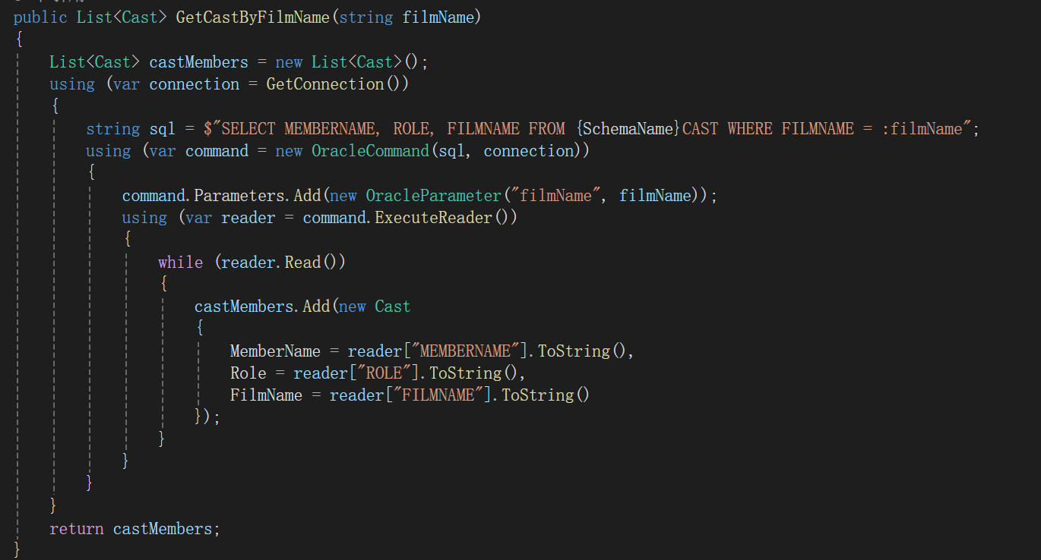
（6）结果展示或异常提示
将查询结果格式化输出到控制台，若查询无结果或出现错误，返回对应提示信息。
（7）异常处理
在数据访问和服务层捕获可能的异常（如数据库连接失败、查询语句错误），并返回友好提示。

购票服务用例

购票服务用例设计
可以以文字以及表或图的形式说明功能的设计。包括顺序图、活动图、类图等形式均可。重要类及方法的设计。

表格 2-2 **功能的动作序列
动作序列 | 描述
登录 | 增加描述性的信息。
查询 | 增加描述性的信息。

购票服务用例实现
用代码、文字和界面截图说明用例实现。

退票服务用例

退票服务用例设计
可以以文字以及表或图的形式说明功能的设计。包括顺序图、活动图、类图等形式均可。重要类及方法的设计。

表格 2-3 **功能的动作序列
动作序列 | 描述
登录 | 增加描述性的信息。
查询 | 增加描述性的信息。

退票服务用例实现
用代码、文字和界面截图说明用例实现。

影评服务用例

影评服务用例设计
图 2-4 影评功能的用例示意图
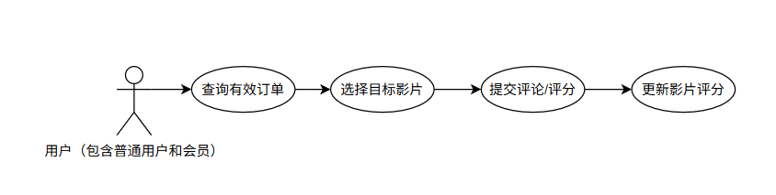

表格 2-5 影评功能的动作序列
动作序列 | 描述
查询订单 | 根据用户 ID 查询到该用户的所有有效电影票订单（并级联查询得到订单对应的电影票、电影和场次），再从中筛选出对应场次已经结束的对象
判断是否已经评价 | 如果查询到该订单已经被用户评价过了，则询问是否要撤销评价，或者覆盖原有的评价（保证一个订单同时至多有一个评价）；否则直接进入评价环节
进行评价 | 用户输入评分和评论的文字内容（可选是否留下文字评论），系统在 rating 表中创建新的表项记录评分对应的票号、分数、评论内容和评论日期。
更新总评 | 查询到被评价的电影，更新该电影的评价人数和总评分

流程说明：
- 用户登录系统，选中对某一部已经观看过的电影进行影评，流程启动。
- 系统通过用户的 customerID 与订单对应的 orderID，在 orderfor tickets 表中确认订单 state 为 “有效”；再通过 orderID 关联 ticket 表，获取 sectionID；通过 sectionID 关联 timeslot 表，判断当前时间是否≥startTime，若未结束，提示 “未观影，不可发表影评”，不允许用户选择该项（直接不显示该项）。
- 系统查询 rating 表中对应 ticketID 的项，若该结果不为 null，则提示“是否要覆盖评论/删除评论/直接退出”，转到（4）；若为 null，直接转到（5）。
- 若用户选择“覆盖评论”，则先删除所找到的 rating 项，同时根据 filmName 关联到对应的 film 项，将 ratingNum 一项递减，并更新 score 项，发送“删除评论成功”通知，最后转入（5）；若选择“删除评论”，则执行同样步骤后直接退出；其他选项直接退出。
- 用户输入评分和文字评论内容，点击 “提交”；系统首先更新 rating 表中对应 ticketID 的表项，记录用户评分和文字评论。
- 根据 filmName 找到所评价的 film 表项， ratingNum 递增，并更新 score 值。
- 系统将用户的文字评论、customerID、filmName、评论时间关联存储；其他用户查询该影片概况时，可查看包含该评论在内的所有影评列表。系统向用户推送“影评发表成功”通知，流程结束。

影评服务用例实现
后端代码实现
- 查询当前用户的所有有效电影票订单
调用GetOrderForCustomer()方法，传入当前用户的ID获得该用户所有的有效电影票订单，存入列表validOrders中。
图 2-2 用户有效订单查询
GetOrdersForCustomer()方法在订单相关的仓库层中实现，支持指定缺省参数为 true 来获取有效的订单，通过 SQL 查询语句直接访问数据库的 orderForTickets 表。
图 2-3 通过参数传递获取有效订单的SQL查询
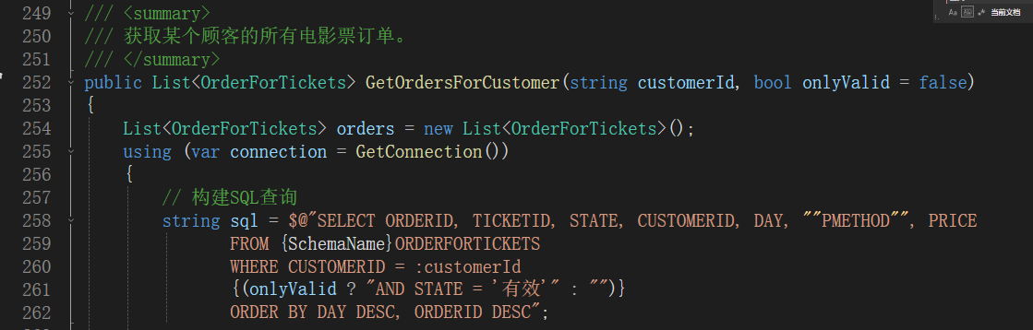
- 筛序已完成订单（对应场次已结束放映）
新开辟一个OrderForTickets实体的列表finishedOrders，用于存放已经完成的订单。遍历validOrders中的每个元素，通过实体间的导航查询到订单对应的场次（查询过程：OrderForTickets -> Tickets -> Section），比较场次结束时间和当前时间。如果当前时间晚于场次放映时间，才将validOrders的该订单存入finishedOrders当中，供用户选择，进而评论。
图 2-4 筛选已经完成的订单
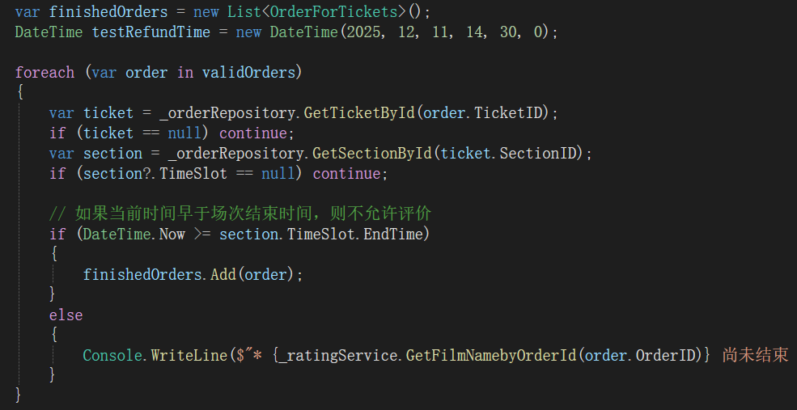
- 用户选择将要评价的订单
用户根据提示从finishedOrders中选出一个selectedOrder（实现略）。
- 找到所评价的电影名称
为了方便更新电影的平均分，根据selectedOrder的订单号查询电影名称，这在服务层的RatingService中由GetFilmNamebyOrderId()实现。
该服务的查询流程已经在（2）部分中展示过了，这里只是把该流程封装成服务。
图 2-5 CancelRating撤销评价
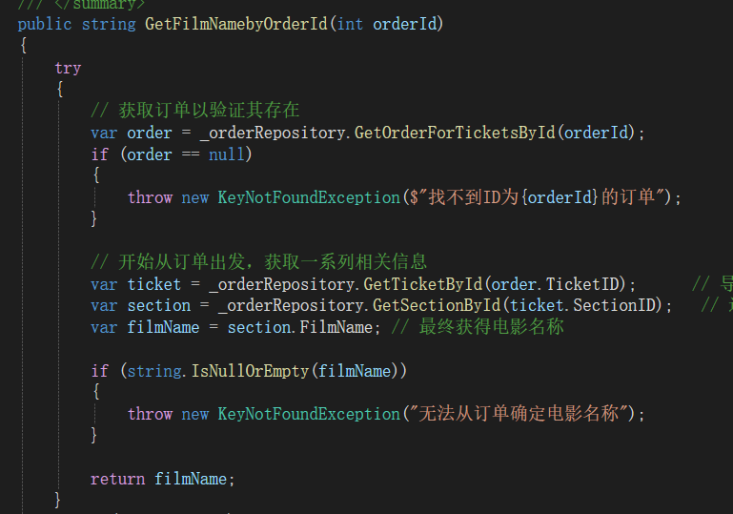
- 根据是否已经评分，进入分支
调用服务层代码 RatingService 中实现的 HasRated() 接口判断是否已经评价（该接口是对仓库层 exit 查询的简单调用，不再展示）
（6）已评论，若需要重新评分，首先删除评价
撤销评价由服务层的 CancelRating()接口实现。该方法需要传入所评价的 orderId 和filmName（filmName已在（4）中获得了）。
该服务首先调用仓库层的GetFilmName()接口获取Film实体（简单的主码SQL查询），同时将order的TicketId传入仓库层Rating仓库的GetRating()获取Rating实体（同样是主码SQL查询）。若两项查询均成功则调用仓库层的RemoveRating()接口进行表项删除，并根据filmName更新电影的总评分（调用仓库层的UpdateAverageScore()接口，该接口在添加评分的同时也支持撤销一个评分，在（8）中详细解释）。
图 2-6 CancelRating撤销评价
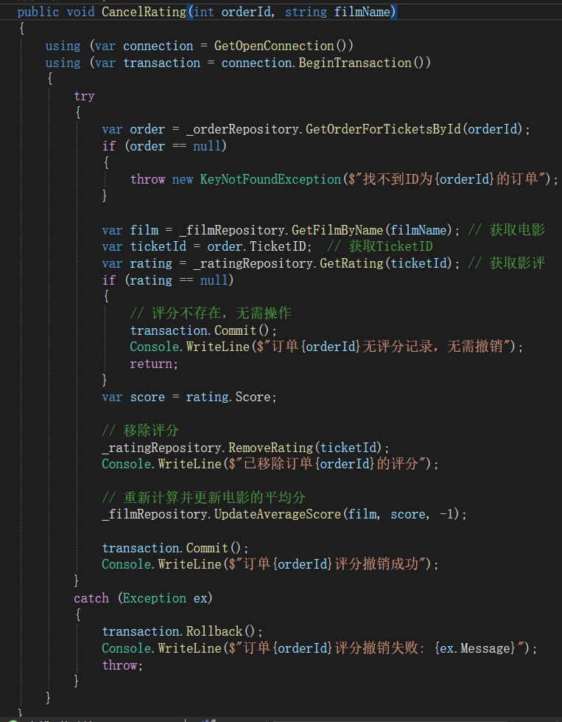
（7）添加评论
用户输入评分和评论（评论可置空）之后调用服务层的RateOrder()评论实体的创建和电影总评分的更新。该服务和CancelRating()服务的流程是相对称的，不再详细解释。
图 2-7 RateOrder创建评价
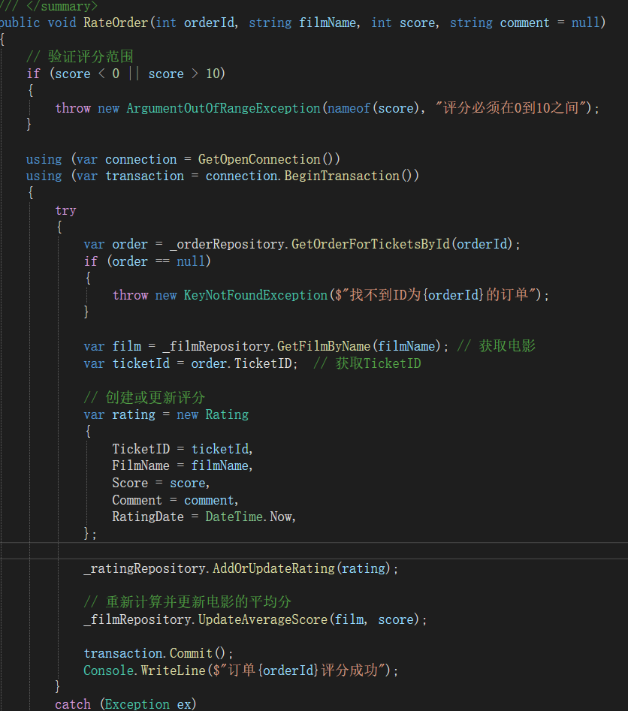
- 更新电影总评分
可以看到CancelRating()和RateOrder()服务都在最后一步调用了更新平均分的方法UpdateAverageScore()。这里做详细说明。
该方法的三个参数分别是所更新的电影实体film，需要加入的单个新评分（整型newScore），以及一个表征人数更新的addOrSub（通常情况下取值为1或-1）。
根据film表项中存储了ratingNum，表征现在的平均分score是根据多少个评分计算得来的。更新评分的公式因此可以写作（结果保留一位小数）：
updatedScore = (currentScore * currentRatingNum +/- newScore) / newRatingNum
例如例如某影片已经有 10 人评价，总评分（总评分只保留1位小数）目前为 6.5 ，即 ratingNum = 10，score = 6.8 ；此时用户新提交一个评分 9 （评分为 0 - 10 的整数），那么通过计算 ( 10 * 6.8 + 9 ) / 11 ，可以很方便地计算出新的总评分 7.0 ，同时把 ratingNum 置为 11。
这样设计的好处是避免了每更新一个评分都遍历所有的评价表，这会导致性能大幅度下降，影响整个系统的运行效率。
图 2-8 ApdateAverageScore更新电影平均评分
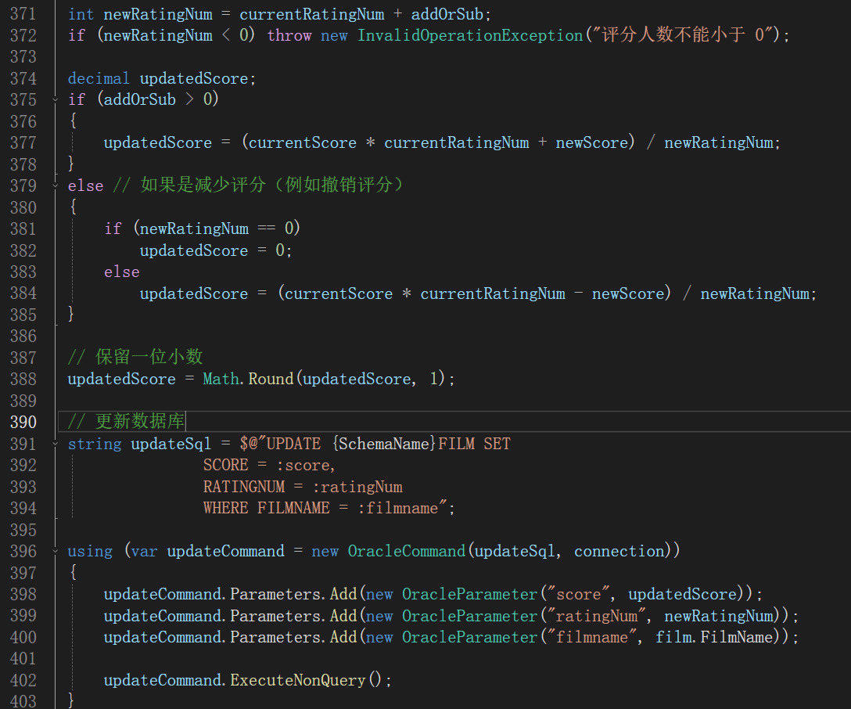

前端界面设计

影片排期管理用例

影片排期管理用例设计
可以以文字以及表或图的形式说明功能的设计。包括顺序图、活动图、类图等形式均可。重要类及方法的设计。

表格 2-6 **功能的动作序列
动作序列 | 描述
登录 | 增加描述性的信息。
查询 | 增加描述性的信息。

影片排期管理用例实现
用代码、文字和界面截图说明用例实现。

数据库设计
数据库设计（E-R图，关系图，关系模式说明）

- 图表索引
图 2-1 **功能实现 2

表格 2-1 **功能的动作序列 2

